不忘初心 牢记使命 为祖国点赞——第一党支部开展党员观影活动

2018-03-20 16:04:00

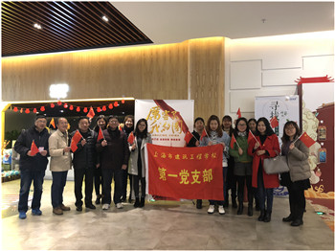

3月16日，学校第一党支部开展党员观影活动，组织支部党员、入党积极分子前往影院观看电影《厉害了，我的国》。

电影《厉害了，我的国》展示了党的十八大以来，在以习近平同志为核心的党中央坚强领导下，我国经济社会发展取得的历史性成就、发生的历史性变革，体现了新时代中国共产党人不忘初心、牢记使命，团结带领全国各族人民为实现美好生活不懈努力的奋斗姿态。在观影过程中，支部党员不仅惊叹国家的发展之迅速，也被那些兢兢业业的基层工作人员感动，中国梦的实现是由每一个勤劳勇敢的中国人铸就的。

党员们纷纷表示将继续做好党员的先锋模范作用，积极投身学校的教育教学改革工作中，创先争优，精抓实干，为学校的发展做出自己的贡献。